|  |  |  |  |
| --- | --- | --- | --- |
|  | **Universidade Federal da Paraíba** | | **Procedimento Operacional - PO** |
| **Unidade:** Pró-Reitoria de Administração | | | |
| **Processo:** Requisição de serviços contratados | | | |
| **Identificação:** PRA/CAD/DA/07 | | **Versão:** 00 | **Nº de folhas:** 07 |

# OBJETIVO

O presente manual tem como objetivo instituir as diretrizes para requisições relativas a serviços com contrato vigente no âmbito da UFPB.

# GLOSSÁRIO DE TERMOS E SIGLAS

**ASSECAD** – Assessoria de Coordenação de Administração/CAD/PRA.

**CAD** – Coordenação de Administração/PRA.

**CCF** – Coordenação de Contabilidade e Finanças/PRA.

**CODEOR** – Coordenação de Orçamento/PROPLAN.

**Empenho** – É o primeiro estágio da despesa, conceituado como sendo o ato emanado de autoridade competente (ordenador de despesas). É efetuado contabilmente e registrado no sistema SIAFI, utilizando-se o documento Nota de Empenho, que se destina a registrar o comprometimento de despesa orçamentária, obedecidos os limites estritamente legais, bem como os casos em que se faça necessário o reforço ou a anulação desse compromisso.

**NE** – Nota de Empenho.

**NF** – Nota Fiscal.

**Pagamento** – Último estágio da despesa pública. Caracteriza-se pela emissão da ordem bancária em favor do credor.

**PRA –** Pró-Reitoria de Administração.

**PROAP**  **–** Programa de Apoio à Pós-Graduação.

**SIPAC** – Sistema Integrado de Patrimônio, Administração e Contratos.

**Unidade Requisitante/ Demandante/ Solicitante** – Unidade da UFPB que tenha demandado a contratação do serviço, sendo responsável pelo acompanhamento da execução do objeto.

# LEGISLAÇÃO APLICADA E DOCUMENTOS DE REFERÊNCIA

* [**Lei nº 4.320/1964**](http://www.planalto.gov.br/ccivil_03/leis/l4320.htm) – Estatui Normas Gerais de Direito Financeiro para elaboração e controle dos orçamentos e balanços da União, dos Estados, dos Municípios e do Distrito Federal.
* [**Resolução nº 01, de 02 Fevereiro de 2021 UFPB**](https://www.ufpb.br/pra/contents/instrucoes-normativas/in-01_2021-pra-normatizacao-para-taxas-de-inscricao-requisicoes-de-servicos-e-anuidades#:~:text=RESOLU%C3%87%C3%83O%20N%C2%BA%2001%2C%20DE%2002%20FEVEREIRO%20DE%202021%2C%20estabelece%20normatiza%C3%A7%C3%A3o,anuidade%20a%20entidades%20representativas%20de) – Estabelece normatização para solicitação de pagamento de taxas de inscrição em eventos no país e no exterior, requisições para pagamento de serviços referentes a pregões ativos da Universidade Federal da Paraíba e pagamento de taxas de anuidade a entidades representativas de classe.
* Manual SIPAC – [**Módulo de Protocolo**](https://docs.info.ufrn.br/doku.php?id=suporte:manuais:sipac:protocolo:lista).

# INFORMAÇÕES GERAIS

* As requisições para serviços contratados pela UFPB devem ser feitos pelos(as) requisitantes de cada setor, observado o prazo mínimo de **20 (vinte) dias** para a ocorrência do evento.
* Quando a demanda englobar o mesmo evento/data e o mesmo fornecedor, a solicitação deverá ser concentrada em uma única requisição, de modo a gerar um único empenho.
* A requisição deverá ser instruída com justificativas que comprovem sua necessidade, conforme especificado no Termo de Referência do respectivo Pregão.
* É imprescindível que, em caso de eventos institucionais, a requisição discrimine o nome do evento, local de entrega do serviço, data de realização e o responsável pela organização, com o respectivo número de telefone para contato.
* Se a demanda for para a aquisição de livros, é essencial informar o prazo aproximado para sua confecção, bem como para o envio de artes e revisões, os nomes de autores, os títulos ou temáticas, quando cabível.
* Ao se tratar de requisições de serviço contratado ou contrato continuado, é necessário informar na requisição a necessidade do serviço e a expectativa de quantitativos, conforme planejamento alinhado ao Plano Anual de Contratações (PAC).
* É dever dos interessados manter contato direto com os fornecedores de serviço, de forma a alinhar suas necessidades e garantir uma correta execução.
* Se o serviço for contratado com recursos do PROAP, é necessário que a unidade requisitante encaminhe o processo inicialmente para a Divisão de Atividades Financeiras/PRPG (11.00.40.01) para autorização e que, antes da emissão do empenho, o processo passe pela Assessoria do PROAP/CAD/PRA (11.00.47.02) para que seja especificado a célula orçamentária que deverá atender a despesa e lançado o valor em planilha de controle dos saldos das Pós-Graduações.
* Antes de cadastrar o processo, o requisitante da Unidade deve verificar a disponibilidade de crédito orçamentário junto à CODEOR/PROPLAN. Caso não tenha crédito orçamentário detalhado, deve-se encaminhar o processo antes à CODEOR/PROPLAN para solicitação.
* Na hipótese de serviço não ter sido executado, o(a) requisitante deverá encaminhar o processo à Coordenação de Administração (11.01.08.02), expondo os motivos que culminaram na inexecução, solicitando, por corolário, o respectivo cancelamento do empenho.

# PROCEDIMENTOS NECESSÁRIOS

**Passo a Passo do Processo:** Requisição de serviços contratados.

|  |  |  |
| --- | --- | --- |
| Etapa | Quem Faz? | O que faz? |
| 1 | Unidade requisitante | **Cadastrar requisição de serviço contratado no SIPAC.**  Caminho: SIPAC → Módulos → Portal Administrativo → Requisições → Material/Serviço Contratado → Cadastrar Requisição.  Consulte o manual do passo a passo no SIPAC [AQUI](C://Users/SECRETARIA/Downloads/Manual%20de%20Requisi%C3%A7%C3%A3o%20em%20CONTRATO%20vigente%20(1).pdf) ou [AQUI](https://docs.info.ufrn.br/doku.php?id=suporte:manuais:sipac:portal_administrativo:requisicoes:material_servico_contratado:cadastrar_requisicao).  *\*É dever do requisitante assegurar que as requisições por ele lançadas foram devidamente autorizadas pelo gestor orçamentário de sua respectiva unidade*.  *\*Depois de autorizada, a requisição é automaticamente enviada à PRA, porém somente será analisada mediante processo.* |
| 2 | Unidade requisitante | **Cadastrar processo no SIPAC** (Tipo:  requisição de serviços pessoa jurídica/física) contendo:   1. Requisição de serviços gerada no SIPAC na etapa anterior devidamente autorizada pelo gestor orçamentário da unidade; 2. Ofício solicitando o empenhamento da despesa requerida; 3. Demais documentos que se fizerem necessários.   **Enviar processo para a Coordenação de Administração** (11.01.08.02). |
| 3 | CAD | Receber processo.  **Solicitar autorização para empenhamento da requisição**.  **Enviar processo para a Pró-Reitoria de Administração** (11.00.47). |
| 4 | Pró-reitor de Administração | Receber processo.  **Autorizar emissão do empenho**, se, após a análise, estiver adequada a instrução processual.  **Enviar processo para a Assessoria de Coordenação de Administração** (11.01.08.96). |
| 5 | ASSECAD | Receber processo.  **Realizar análise quanto à admissibilidade da demanda**.  Caso sejam identificadas inconsistências ou pendências na documentação, o processo é devolvido para correção. |
| 6 | ASSECAD | Concluída a análise do processo, se não houver inconsistências ou elas tiverem sido sanadas, consultar a regularidade fiscal do fornecedor/favorecido do empenho, caso esteja tudo regular, **emitir empenho**.  Recolher as assinaturas de autorização do empenho.  Anexar ao processo situação do fornecedor no SICAF e nota de empenho. |
| 7 | ASSECAD | **Cadastrar empenho no sistema de controle de requisições.**  **Enviar empenho aos interessados**. |
| 8 | ASSECAD | **Devolver o processo à unidade requisitante para que seja feito o efetivo acompanhamento quanto à execução do serviço** e a consequente cobrança ao fornecedor/credor no que concerne ao envio da documentação para proceder com o pagamento.  **Enviar processo para a Unidade requisitante.** |
| 9 | Unidade requisitante | **Acompanhar a execução do serviço e cobrar ao fornecedor/credor o envio da documentação para proceder com o pagamento**. |
| 10 | Unidade requisitante | Receber processo.  Até 5 dias úteis após o evento/execução do serviço, **anexar ao processo**:   1. Nota Fiscal de serviços eletrônica; 2. Declaração de não incidência na fonte do IR, da CSLL, da Confins e da Contribuição para o PIS/Pasep (**se for o caso**); 3. Declaração de que o prestador de serviço goza da isenção do imposto sobre serviço (ISSQN) **(se for o caso**); 4. Ofício de solicitação de pagamento assinado pelo Diretor(a) da Unidade ou Chefia imediata; 5. Declaração de atesto pela execução dos serviços emitida pelo Diretor(a) da Unidade ou Chefia imediata; 6. Relatório de acompanhamento da execução.   **Enviar processo para a Assessoria de Coordenação de Administração** (11.01.08.96).  \**Se a solicitação de pagamento se tratar de confecção de livros, o ISBN dever ser informado para fins de comprovação da despesa*. |
| 11 | ASSECAD | Receber processo.  **Realizar análise da documentação para pagamento.**  Caso sejam identificadas inconsistências ou pendências na documentação, o processo é devolvido para correção.  Concluída a análise do processo, se não houver inconsistências ou caso elas tiverem sido sanadas, **enviar processo para a Coordenação de Administração** (11.01.08.02). |
| 12 | CAD | Receber processo.  **Solicitar ao ordenador de despesas autorização para pagamento**.  **Enviar processo para a Pró-Reitoria de Administração** (11.00.47). |
| 13 | Pró-reitor de Administração | Receber processo.  **Autorizar o pagamento da despesa**.  **Enviar processo para a Coordenação de Contabilidade e Finanças** (11.01.08.01). |
| 14 | CCF | Em seguida, segue o trâmite do **subprocesso de execução do pagamento**. |

# FORMULÁRIOS E MODELOS CORRELATOS

* Modelo de Atesto de Nota Fiscal (serviços) – Disponível em: [SITE da PRA](http://www.pra.ufpb.br/pra/contents/formularios/formularios/modelo-atesto-de-nota-fiscal-servicos/view).
* Modelo de Relatório de Acompanhamento de Execução de Serviços – Disponível em: [SITE da PRA](http://www.pra.ufpb.br/pra/contents/formularios/formularios/modelo-relatorio-de-acompanhamento-de-execucao-de-servicos/view).
* Lista de requisitantes serviços – Disponível em: [site da PRA](http://www.pra.ufpb.br/pra/contents/menu/assuntos/lista-de-requisitantes).

# FLUXOGRAMA

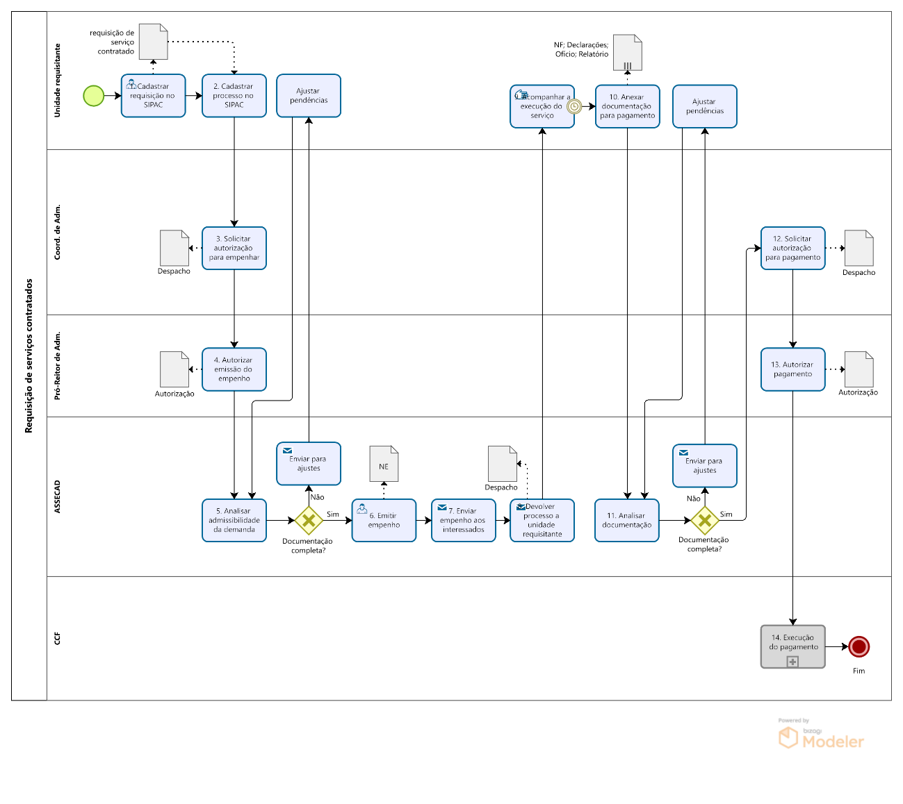

# INDICADORES

* Quantidade de processos de requisição de serviços contratados executados por período.

**CONTATO**

**Assessoria da Coordenação de Administração – ASSECAD**

E-mail: assecad@pra.ufpb.br

Telefone: (83) 3216-7577

**CONTROLE DE REVISÃO**

|  |  |  |  |  |
| --- | --- | --- | --- | --- |
| **Revisão** | **Data** | **Histórico das Revisões** | **Item(ns) Revisado(s)** | **Revisado por** |
| 00 | 10/10/2022 | Revisão Final | Todos | ASSECAD |
| 01 | 10/10/2022 | Revisão Final | Todos | Gilmara de Lima Nóbrega |

|  |  |  |
| --- | --- | --- |
| **Elaborado por:** Rebeca Honorato Neiva | **Aprovado por:** Márcio André Veras Machado | **Data:** 11/10/2022 |